

2021-2027年中国少儿图书行业市场专项调研及投资前景可行性预测报告
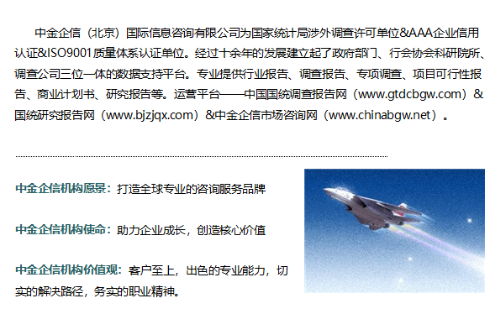

中金企信（北京）国际信息咨询有限公司-国统报告网
2021年中国少儿图书产业市场盈利能力研究及市场前景分析预测

在全民阅读的氛围之下，中国国民阅读总量呈现逐步增长的趋势，带动我国图书出版业蓬勃发展。从图书出版来看，2018年，全国出版新版图书247108种，品种降低3.14%；总印数25.17亿册（张），与上年相比，总印数增长10.69%。2018年中国图书零售市场规模达到894亿元，同比增长11.3%。
2011-2018年中国图书零售市场规模现状分析
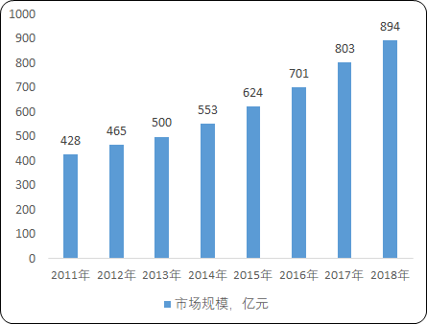
数据统计：中金企信国际咨询
少儿图书出版是我国图书出版业的重要组成部分。2018年中国少儿图书零售规模则达到了234.59亿元，少儿图书零售市场占比从2011年的14.29%，上升到2018年的26.24%。可以说少儿图书出版是表现最佳的细分图书市场。
2011-2018年中国少儿图书出版零售市场规模现状分析
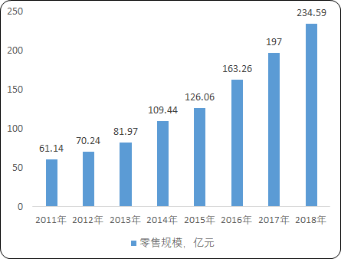
数据统计：中金企信国际咨询

少儿图书出版情况：根据国家新闻出版署数据显示，少儿图书出版种类呈上升趋势，2016年以来，我国每年出版的少儿图书种类来保持在4万种的水平。2018年出版了44196种少儿图书。
2012-2018年中国出版少年儿童图书种类现状分析
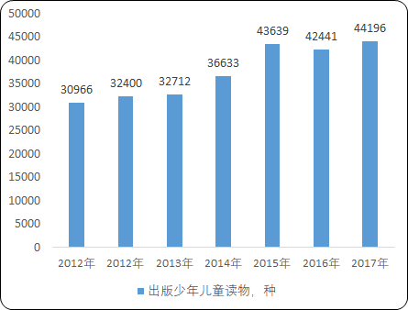
数据统计：中金企信国际咨询

虽然出版少儿图书种类呈上升趋势，但值得注意的是初版的的图书占比却呈下降趋势，从2012年的19396种，占比62.6%；七年间至增长到22791种，出版图书占比下降到51.6%。说明我国少儿图书市场原创性不够，经典老书和“老”作者持续霸占少儿图书销量排名前列，经典系列的受欢迎程度依旧不减、经典少儿图书的不断翻新也一定程度挤压了新书和新作的市场空间。
2012-2018年初版少年儿童图书种类数量及其占比分析
 | 2012年 | 2012年 | 2013年 | 2014年 | 2015年 | 2016年 | 2017年
出版少年儿童读物，种 | 19396 | 19968 | 19896 | 22114 | 25422 | 22834 | 22791
初版少儿读物占比 | 62.60% | 61.60% | 60.80% | 60.40% | 58.30% | 53.80% | 51.60%
数据统计：中金企信国际咨询

少儿图书种印量在这三年增长趋势明显，特别是2016年出版量达到7.78亿册，同比增长40.0%。2017、2018年少儿图书印制册数增长趋缓，2018年出版少儿图书8.89亿册。
2012-2018年少年儿童图书印制册数分析
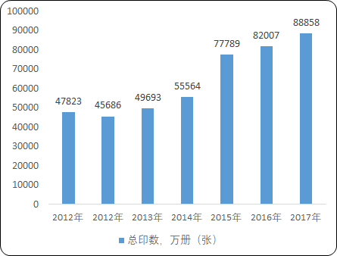
数据统计：中金企信国际咨询

近年来，少儿图书定价上涨趋势明显，从2012年平均每册图书定价16.90元，上涨到2018年平均每册图书定价为25.36元,年复合增长率达7%。我国少儿图书出版总定价从2012年的80.82亿元，增长到2018年的225.32元。
少儿图书出版行业特点：
（1）长销书主导少儿畅销书市场：少儿类图示市场依靠经典长销作品引领市场的特点。2018年，开卷少儿类畅销书排行榜TOP10显示，上榜10部图书仅有一部图书是2018年新书，其余皆是往年出版的经典老书。内容为王依然是少儿图书畅销书产业的不二法宝。E.B.怀特的《夏洛的网》因为其经典的主题内容成为畅销多年的经典之作。沈石溪的《狼王梦》销量甚至超过《草房子》，累计销量近300万册。曹文轩的《草房子》面世已有20年，发行量逾百万册，其魅力仍不随时代而减弱。
2018年开卷少儿类畅销书TOP10
排名 | 书名 | 出版社名称 | 作者 | 定价：元
1 | 夏洛的网 | 上海译文出版社 | E.B.怀特 | 26
2 | 草房子 | 江苏凤凰少年儿童出版社 | 曹文轩 | 22
3 | 小猪唏哩呼噜（上） | 春风文艺出版社有限责任公司 | 孙幼军、裘兆明 | 15
4 | 狼王梦 | 浙江少年儿童出版社有限责任公司 | 沈石溪 | 18
5 | 小猪唏哩呼噜（下） | 春风文艺出版社有限责任公司 | 孙幼军 | 15
6 | 窗边的小豆豆 | 海南出版社 | 黑柳彻子、岩崎千弘 | 25
7 | 小王子 | 天津人民出版社 | 圣.埃克苏佩里 | 32
8 | 笑猫日记-又见小可怜 | 明天出版社有限公司 | 杨红樱 | 20
9 | 我爸爸 | 河北教育出版社有限责任公司 | 安东尼.布朗 | 29.8
10 | 了不起的狐狸爸爸 | 明天出版社有限公司 | 罗德·达尔， | 15
数据统计：中金企信国际咨询

2.少儿图书新品乏善可陈，内容创新不足：新书出版增长趋缓和创新能力不足特点更加明显。2018年开卷少儿类畅销书前十名单唯一上榜的1本新书是杨红樱的《笑猫日记——又见小可怜》，但这本书只是杨红樱长销作品“笑猫日记”的系列产品，依然可以看做是一本老书。
近年来，我国少儿畅销书市场愈发缺乏新的畅销书。一方面是受到国家出版政策变化、出版社和少儿图书公司自身选题创新不足、库存压力大和出版增长策略调整等因素影响，此外，少儿图书出版从业者对畅销书生产传播规律的认识与研究不足也是重要原因。
3、引进版少儿图书强势，本土少儿原创图书难以突破：随着出版全球化和国际化，引进版童书成为我国少儿图书出版市场的畅销品种。国外出版长期形成的优良少儿图书原创能力和出版能力，使得许多国外优秀儿童图书具备选题独特、内容新颖和版式活泼等有点；一些家长出于教育国际化考虑，倾向于为孩子购买引进版童书，希望孩子通过阅读拓展国际化视野。
纵观我国少儿类畅销书市场，引进版图书占据半壁江山，原创童书市场空间较为狭小，高质量产品创作后劲乏力，长期以来本土原创少儿类图书难以取得销量和种类上的突破。但近年来我国少儿图书出版市场过度依赖进口，导致原创出版动力不足，出版社之间恶性竞争导致引进版图书的版权交易价格高昂。这不利于我国少儿类图书市场的健康发展。

中金企信（北京）国际信息咨询有限公司致力于“为企业战略决策提供专业&权威行业报告、调查报告、项目可行性报告、专项调查、商业计划书、研究报等报告课题”的专业咨询顾问机构，同是国家统计局涉外调查许可单位&AAA企业信用认证、ISO9001质量体系认证单位。经过多年的发展和开拓，中金企信国际咨询已成为中国国内领先的多元化信息服务提供商之一，与政府部门、行业协会（第三方媒介、高校、科研院所）、各领域专家顾问和业内资深人士建立了实效共通的战略关系，积累了大量行业研究和市场调研工作的专业经验，形成了中金企信国际咨询独特的专业研究模型和科学分析方法。公司旗下的运营平台—中金企信市场咨询网（www.chinabgw.net）&中国国统调查报告网（www.gtdcbgw.com）&国统研究报告网（www.bjzjqx.com）。
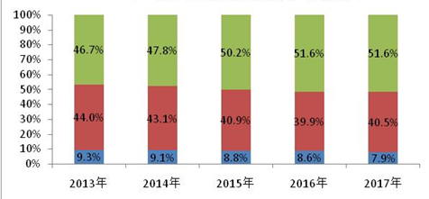

市场现状（包含区域市场）、市场竞争与供需格局格局（包含区域市场）、市场规模（包含区域市场）、市场前景（包含区域市场）、技术发展趋势分析、价格分析、进出口分析、使用情况及品牌占有率、企业竞争力与主要财务数据分析、相关政策法规与环境分析、投资策略、投资风险、风险规避、营销战略选择等多方面进行科学细致的分析。中金企信国际咨询本着“一心一意做研究，全神贯注为客户”的基本工作理念，为业内企业提供准确及时的市场数据分析，是业内企业重要的参考依据。调查报告是根据调查需求进行专属的市场调查，可分为：对标企业调查、商业模式调查、问卷调查、行业调查、竞争调查、销售渠道调查、产品调查等多种调查课题。中金企信国际咨询拥有专业的调查团队及庞大的顾问团队，结合多元化调查模式、专属的市场调查自建机制为不同领域、不同客户提供优质的市场调查，助力企业把控市场、洞悉市场、赢得市场先机。

【报告说明】
可行性研究报告，简称可研，是在制订生产、基建、科研计划的前期，通过全面的调查研究，分析论证某个建设或改造工程、某种科学研究、某项商务活动切实可行而提出的一种书面材料。
项目可行性研究报告主要是通过对项目的主要内容和配套条件，如市场需求、资源供应、建设规模、工艺路线、设备选型、环境影响、资金筹措、盈利能力等，从技术、经济、工程等方面进行调查研究和分析比较，并对项目建成以后可能取得的财务、经济效益及社会影响进行预测，从而提出该项目是否值得投资和如何进行建设的咨询意见，为项目决策提供依据的一种综合性的分析方法。
可行性研究具有预见性、公正性、可靠性、科学性的特点。可行性研究报告是确定建设项目前具有决定性意义的工作，是在投资决策之前，对拟建项目进行全面技术经济分析论证的科学方法，在投资管理中，可行性研究是指对拟建项目有关的自然、社会、经济、技术等进行调研、分析比较以及预测建成后的社会经济效益。

项目可行性报告用途
1、企业投融资
此类研究报告通常要求市场分析准确、投资方案合理、并提供竞争分析、营销计划、管理方案、技术研发等实际运作方案。
2、项目立项
此文件是根据《中华人民共和国行政许可法》和《国务院对确需保留的行政审批项目设定行政许可的决定》而编写，是大型基础设施项目立项的基础文件，国家发改委根据可行性研究报告进行核准、备案或批复，决定某个项目是否实施。另外医药企业在申请相关证书时也需要编写可行性研究报告。
3、银行贷款申请
商业银行在贷款前进行风险评估时，需要项目方出具详细的可行性研究报告，对于国内银行，该报告由甲级资格单位出具，通常不需要再组织专家评审,部分银行的贷款可行性研究报告不需要资格，但要求融资方案合理，分析正确，信息全面。另外在申请国家的相关政策支持资金 、工商注册时往往也需要编写可行性研究报告，该文件类似用于银行贷款的可研报告。
4、申请进口设备免税
主要用于进口设备免税用的可行性研究报告，申请办理中外合资企业、外资企业项目确认书的项目需要提供项目可行性研究报告。
5、境外投资项目核准
企业在实施走出去战略，对国外矿产资源和其他产业投资时，需要编写可行性研究报告报给国家发展和改革委或省发改委，需要申请中国进出口银行境外投资重点项目信贷支持时，也需要可行性研究报告。
6、政府资金项目申报
企业为获得政府的无偿资助，需要对公司项目进行策划、设计、技术创新、技术规划等，编写的可行性研究报告包含管理团队、技术路线、方案、财务预测等，是政府无偿资助的项目申报的主要依据。
项目可行性报告分类
可行性研究报告分为：政府审批核准用可行性研究报告和融资用可行性研究报告。
（1）审批核准用的可行性研究报告侧重关注项目的社会经济效益和影响；具体概括为：政府立项审批，产业扶持，中外合作、股份合作、组建公司、征用土地。

（2）融资用报告侧重关注项目在经济上是否可行。具体概括为：银行贷款，融资投资、投资建设、境外投资、上市融资、申请高新技术企业等各类可行性报告。
国统调查报告网（即中金企信国际咨询公司）以专业的服务理念、完善的售后服务体系为各界提供精准、权威的项目可行报告。
商业计划书
商业计划书撰写目的
商业策划书，也称作商业计划书，目的很简单，它就是创业者手中的武器，是提供给投资者和一切对创业者的项目感兴趣的人，向他们展现创业的潜力和价值，说服他们对项目进行投资和支持。因此，一份好的商业计划书，要使人读后，对下列问题非常清楚：
1、公司的商业机会；
2、创立公司，把握这一机会的进程 ；
3、所需要的资源；
4、风险和预期回报；
5、对你采取的行动的建议；
6、行业趋势分析。
撰写商业计划书的七项基本内容
一、项目简介
二、产品/服务
三、开发市场
四、竞争对手
五、团队成员
六、收入
七、财务计划
商业策划书用途
1、沟通工具
2、管理工具
3、承诺工具

